Guía de aprendizaje semana 13
Nombre del Estudiante |  |  | Curso: 7º año A
Nombre del Estudiante |  |  | Fecha: 29 al 03 de julio
Unidad: 1
O.A.P. | 7
Habilidad | Comprender, Reflexionar
Docente: | Oriana Salinas Sanhueza  Katherine Artillería Garcia – Psicopedagoga PIE | Asignatura: | Lengua y Literatura
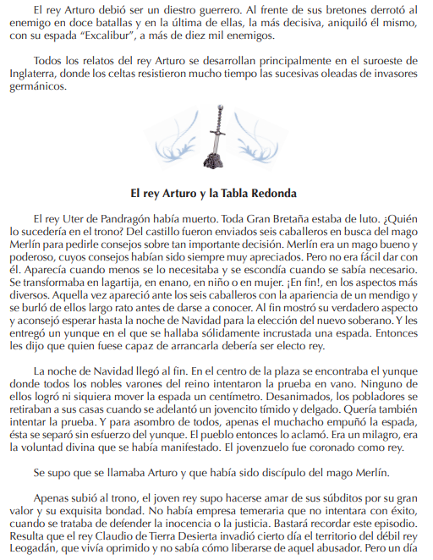
I.- Lee el siguiente texto

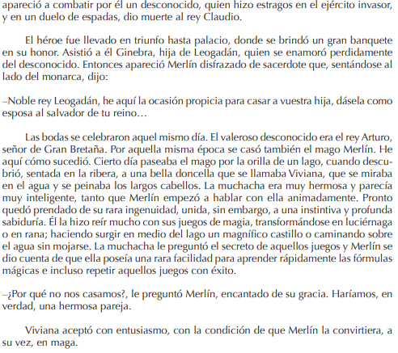

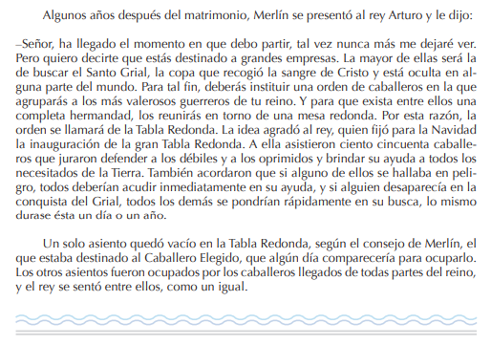
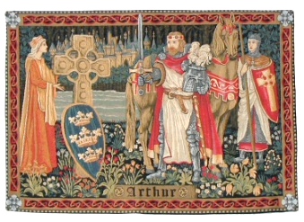

II.- Responde las siguientes preguntas referentes al texto leído anteriormente:
1.- Los relatos del rey Arturo están situados geográficamente en:  - Sur de Bretaña.  - Suroeste de Inglaterra.  - Norte de Escocia.  - Sur de Irlanda.  - Oeste de Gales | 2.- ¿Cuál era el nombre de la espada del rey Arturo?  - Excelsior.  - Lux.  - Excalibur.  - Pax.  - Ninguna anterior.
3.- ¿Qué objeto entregó Merlín a los caballeros que les serviría para elegir al nuevo rey?  - Una espada de oro.  - Un yunque de hierro.  - Un yunque con una espada.  - Una copa de plata.  - Un pergamino de cuero | 4.- Los caballeros de la Tabla Redonda defendían a:  I. Moribundos y débiles.  II. Oprimidos y cristianos.  III. Débiles y oprimidos.  IV. Moros y cristianos.  V. Inocentes y necesitados.  - I - II.  - II - III.  - III - IV.  - III - V.  - Ninguna anterior.
5.- El Santo Grial es importante porque:  - Contuvo el agua del saber.  - Cristo bebió vino en la Última Cena.  - Simboliza la fe cristiana.  - Recogió la sangre de Cristo.  - Representa el conocimiento humano. | 6.- En la tabla redonda quedó un asiento vacío porque:  - Para ser ocupado por el rey Arturo.  - Para ser ocupado por el Caballero Elegido.  - Para ser ocupado por Merlín.  - Para ser ocupado por la reina Ginebra.  - Para ser ocupado por Viviana.

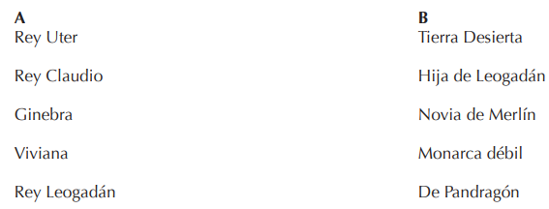
III.- Relaciona el personaje de la columna A con alguna característica de la columna B:

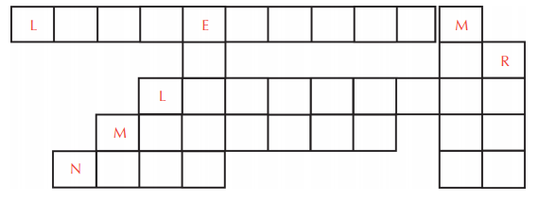
IV.- Resuelve el siguiente crucigrama. Las palabras que debes encontrar son algunas de las apariencias que adquiría Merlín y que se nombran en el texto. Aparece la primera letra de cada palabra.
V.- De acuerdo, a lo leído, reflexiona y responde:
1.- ¿Qué aconsejó Merlín a los seis caballeros que buscaban su consejo sobre quién ocuparía el trono?
____________________________________________________________________________________________________________________________________
2.- Describe al mago Merlín.
____________________________________________________________________________________________________________________________________
3.- ¿Cuál es el origen de la Tabla Redonda?
__________________________________________________________________

TAREA
Lee y responde las actividades de las páginas 28 a la 30. Las respuestas debes escribirlas en tu cuaderno.

Querido/a estudiante y apoderado/a:
En relación a lo que está aconteciendo en la actualidad en nuestro país, es normal que se te presenten dudas al momento de resolver lo que se te solicita. Es por esto que, si tienen dudas, pueden comunicarse conmigo al número por WhatsApp +56935185069 de las 09:00 a las 18:00 hrs.
Te extraño mucho, pero ahora es momento de cuidarnos y quedarnos en casa, cariños – Katherine Artillería – Psicopedagoga PIE.



Califica la actividad
Para poder conocer tu estado de avance me gustaría que respondieras estas preguntas para tenerlo en cuenta para la próxima:
¿Cómo la encontraste? ¿Te resulto difícil o fácil realizarla? Escribe alguna sugerencia
_______________________________________________________________________________________________________________________________________________________________________________

